**今日动态**

**mmexport15909382360882025/5/9 星期五**

**mmexport159093823608801入园情况**

**入园情况：**今天有**蔡彻**1位小朋友请假。23位小朋友来园，**高慧筠、马依伊、刘苏昀、裴延康王晟杰、杨艺桐、王希言、邓芸汐、曾怡珺、赵宇航、吴皓辰、薛慕月、王文楷、徐翊卿、赵宸、李茗宇、李一凡、史佳豪、蒋佳宸、卢芊禾、王一依、李雨泽、王奕辰**小朋友都能按时入园，自己放好物品，卷好水杯带，做好自主签到，并有礼貌地和老师打招呼，很棒！

**02集体活动——语言：手指谣**

主题资源分析：

《手指谣》是一则类似手指游戏的歌谣，歌谣内容简单，生动有趣，歌谣中的象声词较吸引幼儿，适合孩子们做手指游戏。该歌谣已经融入了手指游戏，易于幼儿学习、游戏。

幼儿发展分析：

在日常的游戏活动中，教师经常和幼儿玩手指游戏，所以小班的大部分孩子都能说出每根手指的名称,而且我们也已经学习了类似这样的许多歌谣，孩子们对这样朗朗上口的歌谣较感兴趣，他们喜爱一边做游戏一边朗诵相应的歌谣。

在今天的活动中，**高慧筠、刘苏昀、裴延康王晟杰、蔡彻、杨艺桐、王希言、邓芸汐、曾怡珺、赵宇航、吴皓辰、薛慕月、徐翊卿、赵宸、李茗宇、李一凡、王文楷、史佳豪、蒋佳宸、卢芊禾、王一依、李雨泽、王奕辰**等小朋友能够认真倾听，理解歌谣内容，感受手指的灵活性，体验手指游戏带来的乐趣。**高慧筠、刘苏昀、王晟杰、蔡彻、王希言、曾怡珺、赵宇航、吴皓辰、徐翊卿、赵宸、李茗宇、史佳豪、蒋佳宸、卢芊禾、李雨泽、王奕辰**等小朋友能在做做、玩玩、说说中，大胆用手指来表现歌谣内容，并能在集体面前表演。

**mmexport1590938236088mmexport1590938236088 03区域活动**

区域游戏开始啦！班级里各个区域小朋友们都兴高采烈地忙碌着，美工区的小画家们正绘画着美丽作品，制作各种小制作;建构区的小小建造师正搭建着公园里的房子;科学区的宝贝们正在观察、探究，寻找更多科学秘密。

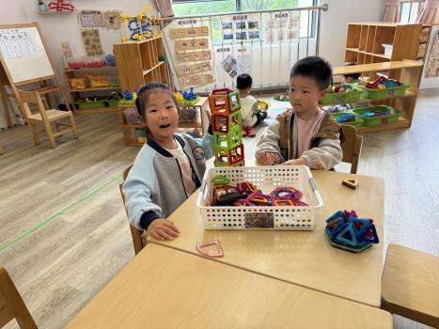 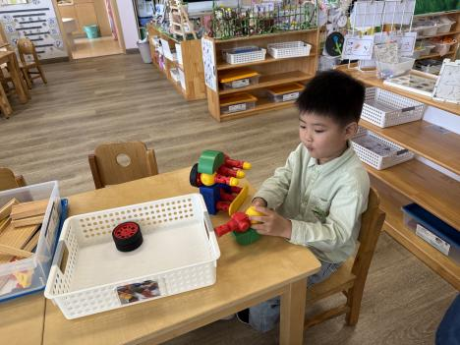 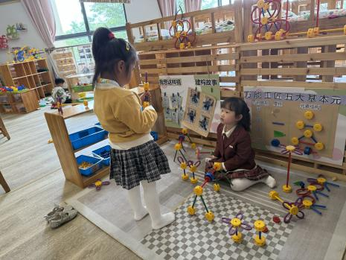

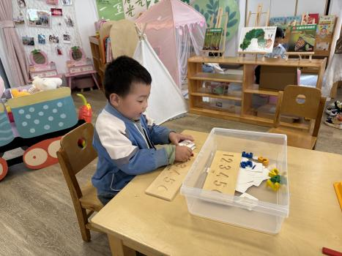 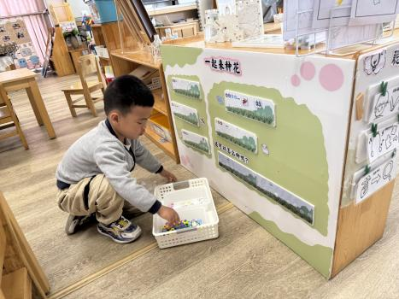 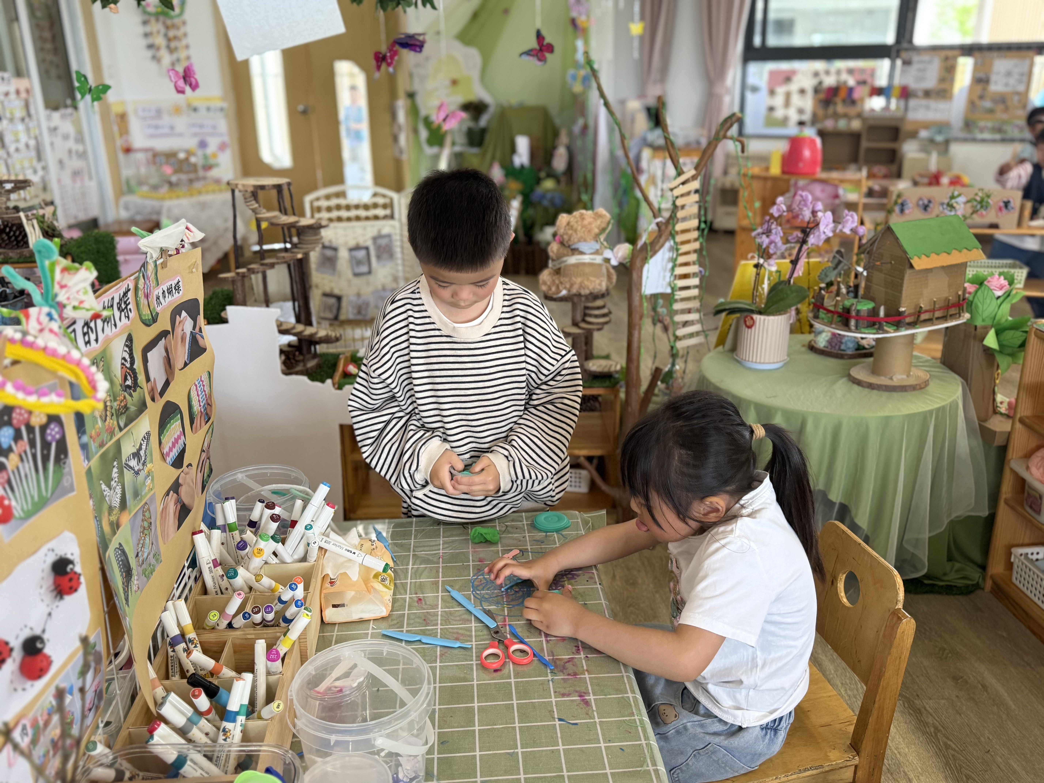 **mmexport1590938236088mmexport1590938236088**

**04家园共育**

1.温馨提示：请大家给孩子装水的时候一定试一试水温，不要装过热的水，以方便孩子户外的时候饮用。

2.最近气温变化无常，忽冷忽热正是各种病毒的高发季节，所以预防很重要，家长们可千万不容忽视噢!在幼儿园里我们每天都会进行消毒和检查，班级做到勤开窗通风，也会督促宝贝们多喝水，各个卫生死角及孩子们触摸到的地方都会进行清洁消毒。请家长们在家也要关注幼儿体征，及时和班级老师联系。

请家长们关注孩子们的健康、做到:

（1）多开窗通风，儿童勤洗手，多喝温水，注意休息。

（2）放学后或周末休息时尽量不要带幼儿去人多聚集场所。

（3）关注孩子玩伴的健康状况。

（4）如出现发热、出疹、口腔疱疹等不适时，及时就诊，并请第一时间通知老师，以便我们采取措施，保护在园幼儿。